20180617分數的運算共備單 想法源自：CA 設計者：陳梅仙

一、單元名稱：分數與分數四則運算、因數、倍數、質數、短除法

二、反思提問：

1.『』應該怎麼唸？(1)三，分之二 (2)三分，之二 (3)三分之，二。

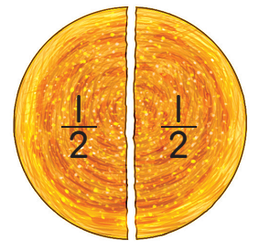2.請問張Pizza比較大，還是張Pizza比較大？

3.右邊的圖示是錯誤的，請問錯在哪裡？

4.有1盒Pizza平分成8片，被吃掉5片，下面有兩種方式來表現剩下的Pizza，哪一種比較好？

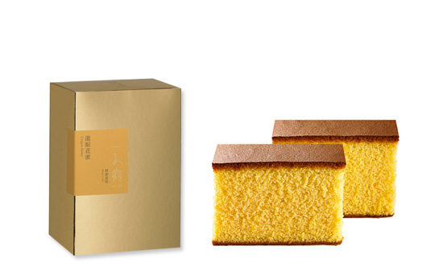(1)剩下3片 (2)剩下盒。

5.右圖紅色框框內的蛋糕大小算不算是1塊蛋糕的呢？

6.媽媽給哥哥和姊姊各1塊相同大小的蛋糕，哥哥分給弟弟塊，姊姊分給弟弟塊，猜猜看，弟弟會說他拿到多少蛋糕呢？

7.怎麼跟學生說明、、、？應該怎麼唸？

8.真分數的真是什麼意思？假分數的假又是什麼意思？怎麼讓學生感受到的大小？

9.什麼時候我們會大量地使用到因數、倍數和質數？為什麼1不是質數呢？

12

18

15

3

4

6

5

2

2

3

5

10.怎麼讓學生從右邊的短除法理解？

三、核心概念：

1.分數是數字，數字是倍的概念，分數是先分(做記號)再數ㄕㄨˇ(拿)，分數有變小的感覺，因此，沒有真的變小的分數就稱為假分數。

2.等值分數的需求來自於想要將兩個不一樣大塊的東西變成可以合併起來一起說，這需求將自然引出因數倍數和質數的需求。

3.質數的本質在於透過分解達到簡化的目的，1就是本身已經是最簡，因此不需要列入考慮。

24

×

30

2

12

×

15

3

4

×

5

×

×

⇨

24

30

2

12

15

3

4

5

4.短除法的本質在透過提出公因數的

過程，不斷地化簡公倍數。

四、概念發展脈絡

1.了解分數的意義。

※平平有滿滿的一杯非常好喝的飲料，想分享半杯給好朋友安安，下面的半杯是平平倒給安安的，

(1)你覺得安安有真的拿到半杯嗎？□有 □沒有

倒

(2)如果拿兩杯安安拿到的飲料倒入杯中，發現杯子沒有滿，表示安安拿到的飲料比真的半杯的量還要□多 □少。

倒

(3)如果安安拿到的是真的半杯，_____個半杯就可以剛好倒滿1杯。

2.了解分數的大小。

※將1杯飲料平分成5小杯

(1)如果平分成5小杯出去，拿不到5小杯回來，會讓1杯被 □剛好倒滿

□倒不滿 □滿溢出來

(2)如果平分成5小杯出去，剛好拿5小杯回來，會讓1杯被 □剛好倒滿

□倒不滿 □滿溢出來

(3)如果平分成5小杯出去，拿超過5小杯回來，會讓1杯被 □剛好倒滿

5分出去

□倒不滿 □滿溢出來

分出去的每1小杯

都是

？小杯回來

(4) 杯，相當於_______分出去，拿_______小杯回來，因此， 杯比1杯

□大 □小 □剛好像這種真的有變小的分數，我們稱為________________

(5) 杯，相當於_______分出去，拿_______小杯回來，因此， 杯比1杯

□大 □小 □剛好像這種沒有真的變小的分數，我們稱為________________

(6) 杯，相當於_______分出去，拿_______小杯回來，因此， 杯比1杯

□大 □小 □剛好像這種沒有真的變小的分數，我們稱為________________

3.看到等值分數的需求。

※怎麼表示下面兩塊灰色部分加起來的大小？可不可以合併起來一起說呢？

 

4.發展通分、因數、倍數。

※請你試著利用下面已經平分的圖形，做出新的平分方式。

|  |  |  |  |  |  |
| --- | --- | --- | --- | --- | --- |
| 2分→4分 | 2分→6分 | 3分→6分 | 3分→4分 | 4分→6分 | 6分→4分 |
|  |  |  |  |  |  |

5.發展質數。

※從上面題目的討論，我們知道…

(1)想將圖形平分成6塊，我們可以先2分後再3分，分成兩階段完成，我們記為6=2×3。

(2)想將圖形平分成8塊，我們可以先2分後再4分，也可以先2分後再2分後再2分，分成三階段完成。我們記為8=2×4，8=2×2×2。

(3)那麼，從1~20這些數字裡面，那些數字可以分階段完成，那些數字不能分階段完成呢？

請將可以分階段完成的數字打✓，並寫出數字分解的方式。

無法分階段完成的數字請打🗶。

根本不需要列入考慮的數字請打△。

|  |  |  |  |  |
| --- | --- | --- | --- | --- |
| □1 | □5 | □9 | □13 | □17 |
| □2 | □6 | □10 | □14 | □18 |
| □3 | □7 | □11 | □15 | □19 |
| □4 | □8 | □12 | □16 | □20 |

6.發展分數乘法

※平平發現安安拿到的不是真的半杯後，又從自己的杯子中倒了一些些飲料給安安，直到兩個人都拿到一樣多的飲料，兩個人都很開心！安安捨不得喝，再把自己的飲料平分成3小杯，想要慢慢喝，請問安安3分後的每1小杯倒幾小杯就可以變回滿滿的1杯呢？

______個

倒

3分

安安

平平

2分

※我們將上面的畫圖改成容易看到平分的長條狀如下，請你在空格中填入適當的數字。

7.發展分數除法：一起放大縮小不會改變倍數關係。

※下面有三條一模一樣的橡皮筋

(1)請問黑色總長度會是紅色長度的幾倍？_____倍

(2)我們將橡皮筋一起拉長後變成下面的樣貌，這時候黑色總長度會是紅色長度的幾倍？_____倍

(3)我們將橡皮筋一起縮短後變成下面的樣貌，這時候黑色總長度會是紅色長度的幾倍？_____倍

(4)如果想要保持黑色總長度是紅色長度的2倍，在改變橡皮筋長度的時候，我們必須怎麼做才可以辦到呢？□橡皮筋必須要一起放大或一起縮小

□橡皮筋不需要一起放大或一起縮小

※請思考下面的計算想法，並在右邊空白處完成 的計算

一起放大(×7)

一起縮小()

×7

×7

24

×

30

2×2×2×3

×

2×3×5

**徹底分解**

**相同共用**

2×2×3

2

3×5

**相同共用**

2×2

2

5

3

少×2

少×3

共用的

8.透過公倍數的化簡談出短除法。

30和24的**公倍數**

從24×30簡化為2×2×2×3×5

五、觀摩、討論&修改

1.參考影片

[數學新世界--CA談數學--20180613 彰化縣大湖國小 教案設計討論](https://www.youtube.com/edit?o=U&video_id=gtwshr_hhGw) (分數1:02:20~1:20:20)

[數學新世界--CA談數學--20180319 臺東縣初來國小 入班教學 五年級 分數](https://www.youtube.com/edit?o=U&video_id=1JDEB4QV9aI)的意義和分數乘法

[數學新世界--CA談數學--20180528 彰化縣豐崙國小 四年級 入班教學 等值分數 part2](https://www.youtube.com/edit?o=U&video_id=xCJZdsgbwOY)

[數學新世界--CA談數學--20180319 臺東縣初來國小 入班教學 六年級分數](https://www.youtube.com/edit?o=U&video_id=FY2UqTuUIcE)除法

[談「短除法」](https://www.youtube.com/edit?o=U&video_id=dUiJrinKtmg)擷取自 數學新世界--CA談數學--20170920 彰化縣民生國小 除法 短除法 part2

2.針對單元核心概念、概念發展的教學脈絡進行細部分析或調整。

3.找出屬於自己最自在的概念發展的教學脈絡。